**UI DESIGN DOCUMENT**

Unicircle-서울시립대 동아리 플랫폼



Universe

변 경 이 력

| **일자** | **변경 내역** | **작성자** |
| --- | --- | --- |
| 2024-11-17 22:00 | 최초 작성 | Front Team |
|  |  |  |
|  |  |  |
|  |  |  |

목 차

# 

**Login****1**

Login UI1

Join UI2

Find Password UI3

# 

# Login

## Login Page(Main)

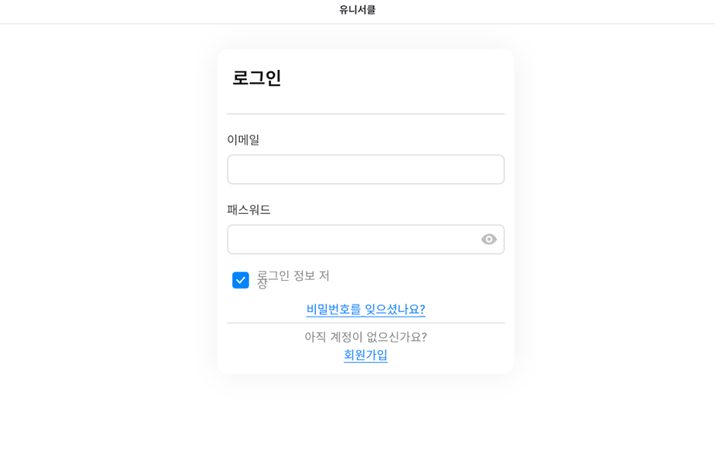

## 

## Description

* 로그인되어 있지 않은 상태로 홈페이지에 접속할 경우 최초 보여지는 페이지
* 비밀번호를 잊은 경우 ‘비밀번호를 잊으셨나요?’를 클릭하여 **Find Password Page**로 이동
* 가입되어 있지 않은 사용자는 ‘회원가입’을 클릭하여 **Join Page**로 이동
* 로그인이 성공적으로 될 경우 **Main Page**로 이동

## Join Page

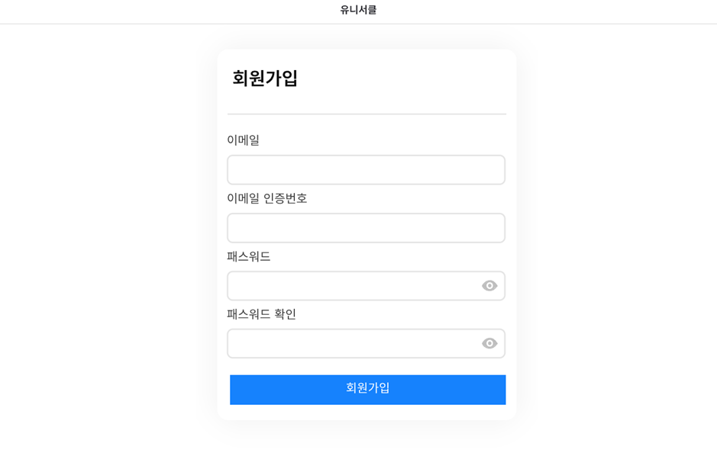

## Description

* 회원가입이 되어 있지 않은 사용자가 회원 가입하기 위한 페이지
* 회원가입 완료/취소 할 경우 **Login Page**로 이동

## Find Password Page

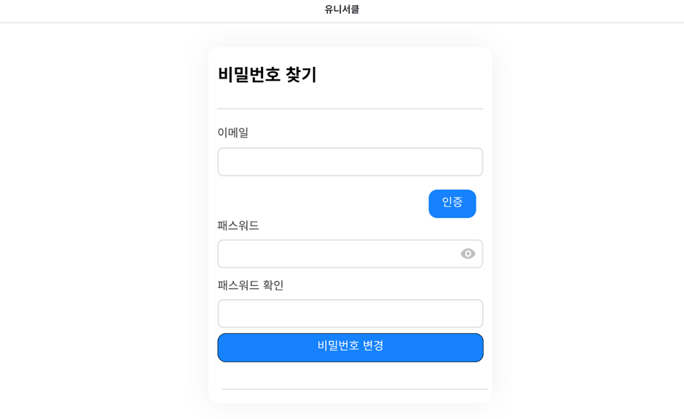

## Description

* 비밀번호를 잊은 사용자가 비밀번호를 찾기 위한 페이지, 가입할 때의 이메일 입력
* 비밀번호 찾기 완료/취소 할 경우 **Login Page**로 이동

# Main

## Main Page

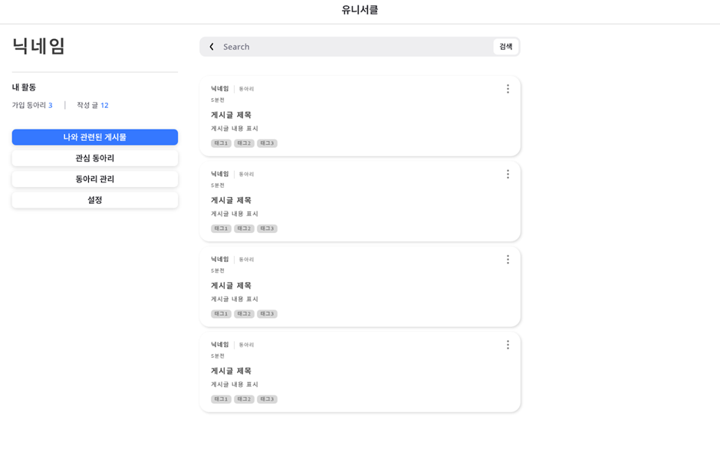

## Description

* 사용자와 관련된 게시글, 관심 동아리를 확인하고 동아리 관리나 검색을 할 수 있음
* 좌측 **Navigation Menu**를 통해 기능을 이용할 수 있음
* 동아리 관리 Menu를 통해 **Circle Admin Page**로 이동
* 상단 검색바를 이용하여 검색할 경우 **Search Page**로 이동
* 게시글을 클릭할 경우 **Post Page**로 이동

## Post Page

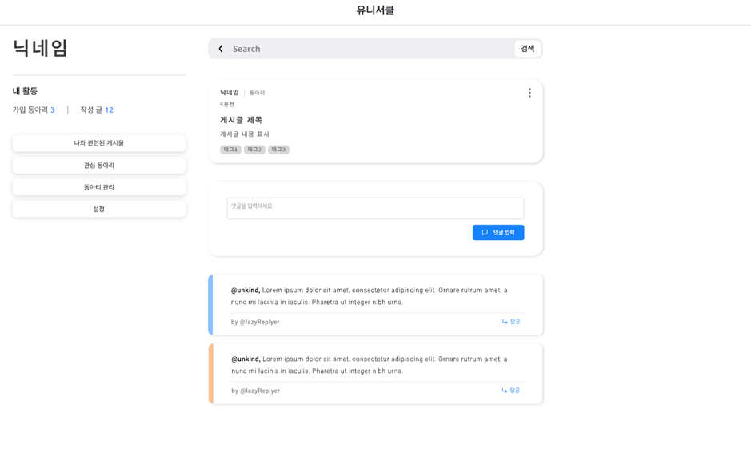

## Description

* 게시물의 내용을 열람하고 댓글을 작성할 수 있는 페이지

## Search Page

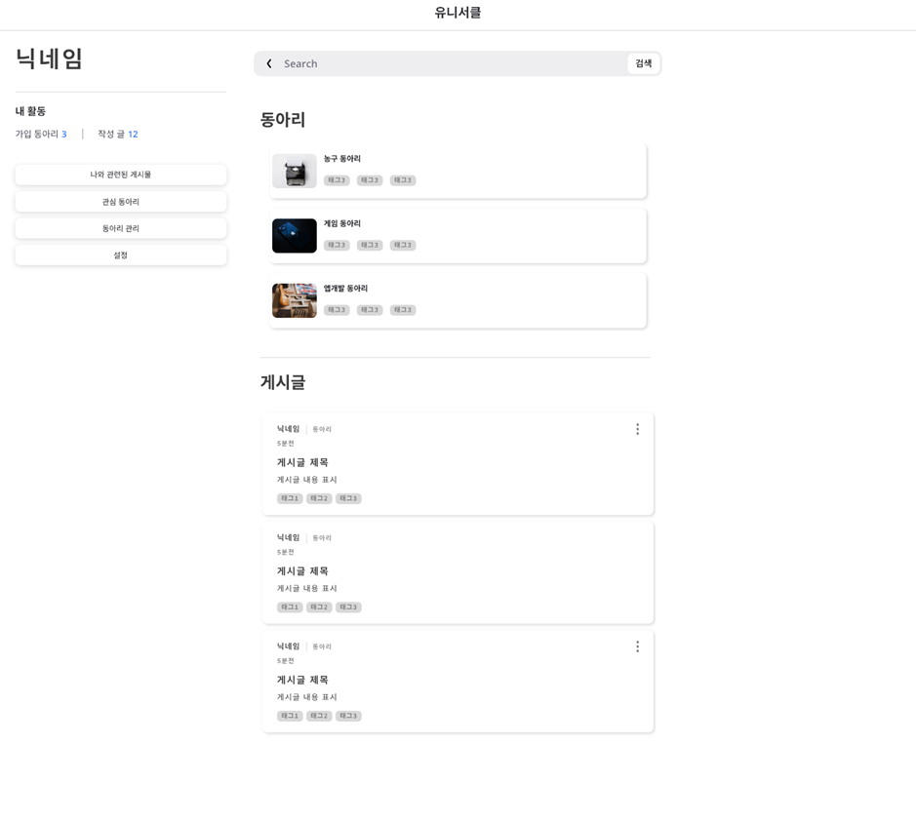

## Description

* 검색 결과 페이지로 동아리와 게시글 검색 결과를 볼 수 있음
* 동아리를 클릭할 경우 **Circle Page**로 이동
* 게시글을 클릭할 경우 **Post Page**로 이동

# Circle

## Circle Page(가입전/가입후)

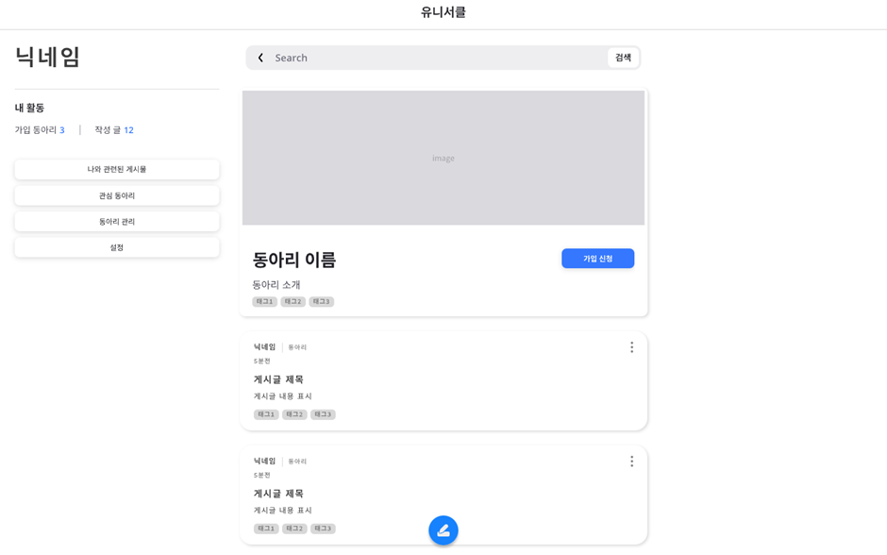

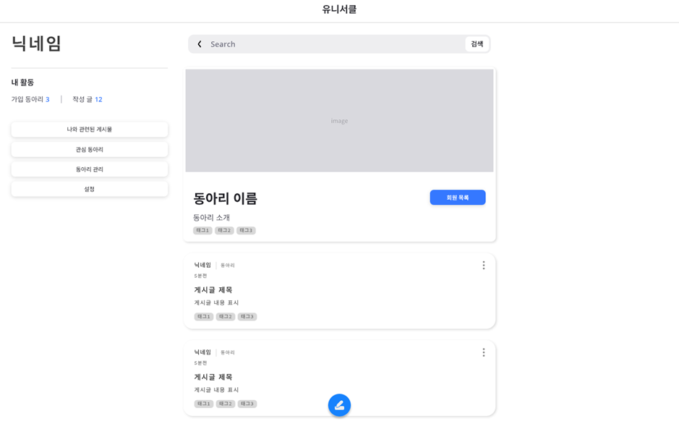

## Description

* 가입 전에는 가입 신청, 가입 후에는 회원 목록 메뉴가 표시됨
* 동아리 배너, 이름, 소개글이 표시됨
* 동아리의 게시글이 표시되고 하단의 연필 아이콘을 클릭하여 **Write Post Page**로

## Write Post Page

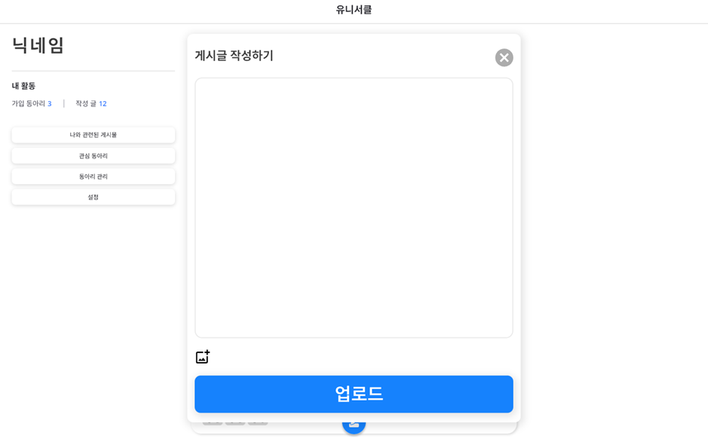

## Description

* 게시글 작성 컴포넌트가 팝업 형태로 표시됨

## Circle Member Page

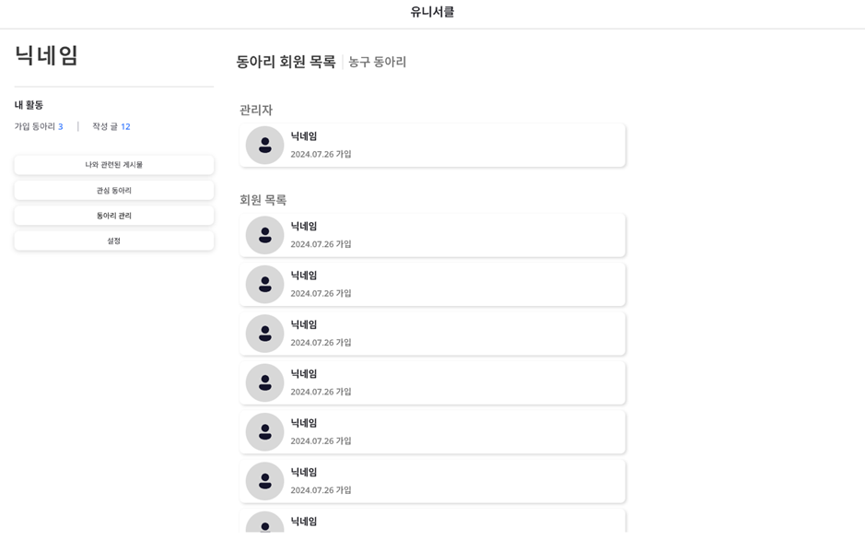

## Description

* 동아리에 가입된 사용자 정보를 확인할 수 있음

# Circle Admin

## Circle Admin Page

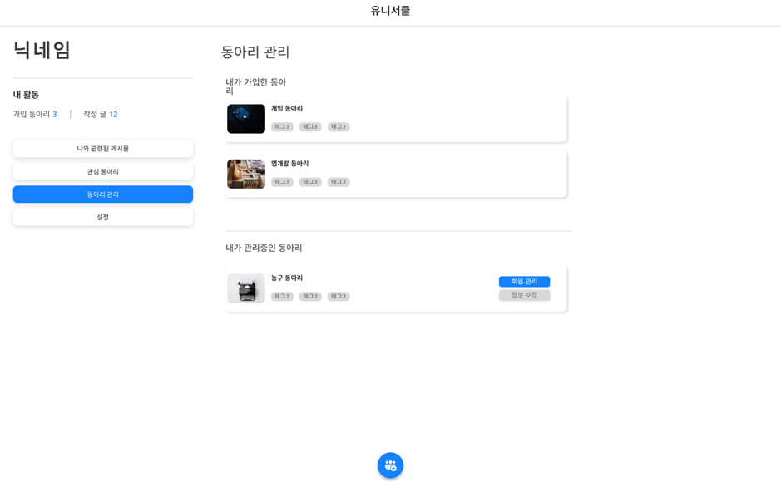

## Description

* 내가 가입한 동아리를 확인하고 내가 동아리 관리자인 동아리를 관리할 수 있는 페이지
* 회원 관리를 통해 **Circle Member Admin Page**로 이동
* 정보 수정을 통해 **Circle Info Admin Page** 혹은 **Circle Register Form Admin Page**로 이동

## Circle Member Admin Page

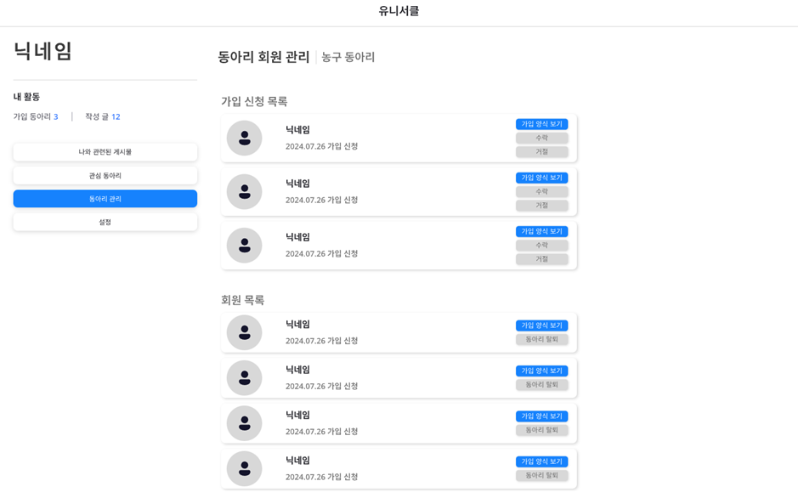

## Description

* 새로운 동아리 회원을 수락하거나 거절하고, 기존 동아리 회원을 탈퇴시킬 수 있음

## Circle Info Admin Page

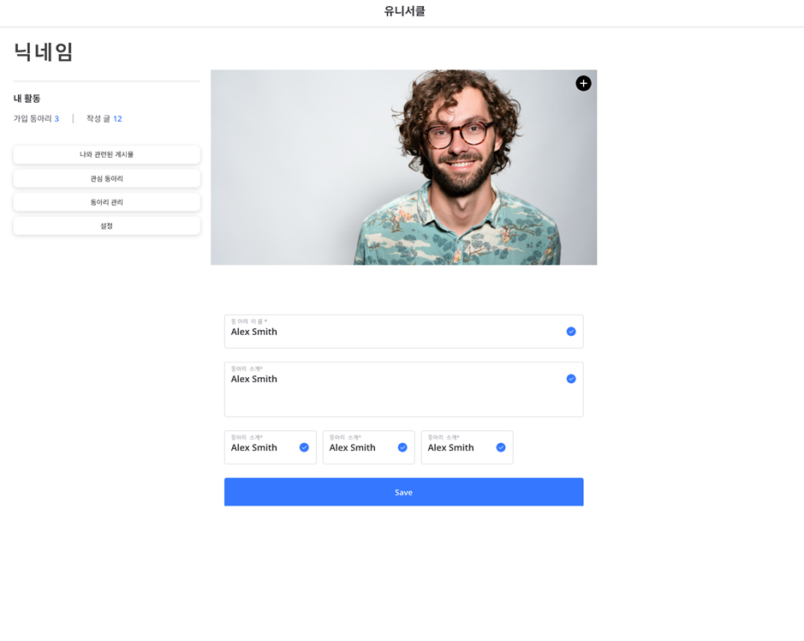

## Description

* **Circle Page**에 표시되는 동아리 배너, 소개글을 변경할 수 있음

## Circle Register Form Admin Page

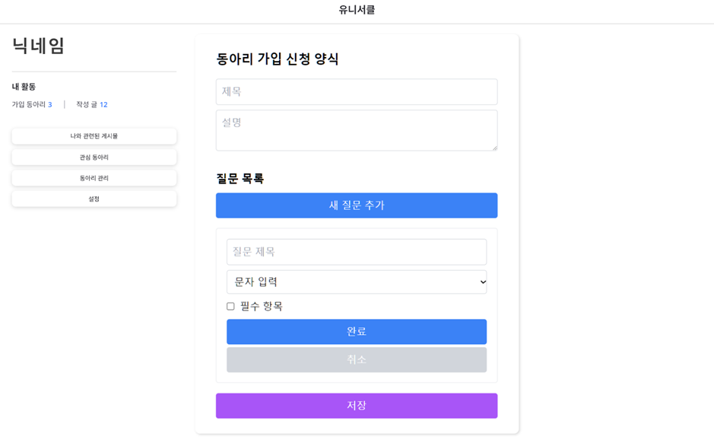

## Description

* 동아리 가입 양식을 수정할 수 있음